Необходимо реализовать графические приложение на **pyqt**. Макет:

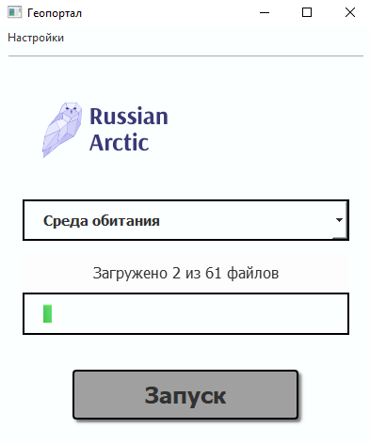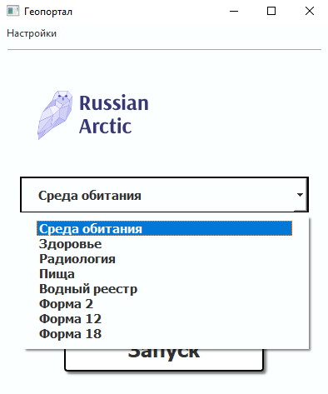

**Входные данные:**

Набор файлов txt, которые содержат в названии метку v1 или v2. Достаточно 3-4 пустых файла с каждой меткой.

**Выходные данные:**

Заполненные файлы txt, в которые нужно записать случайное число и значение метки из названия файла. Исходный файл не должен быть испорчен, т.е. нужно создать копию исходных файлов с меткой времени и доп меткой, которая указывает, что файл обработан.

**Пример**

Входной файл: test_doc1_v1.txt Пустой

Выходной файл: test_doc1_v1_new_29.08.23_17.00.txt 134 v1

**ТЗ по отдельным элементам**

***Настройки:*** по нажатию на меню **настройки** должно открываться окно, в котором можно задать путь к папке с файлами. Изменения можно сохранить или отменить.

***Выпадающий список:*** содержит элементы, по которым можно будет фильтровать входные данные (v1 или v2). В зависимости от выбранного пункта должен обрабатываться только выбранный тип файлов. Уже обработанные файлы не должны быть подвергнуты обработке второй раз.

***Кнопка Запуск:*** начинает процесс обработки файлов выбранного типа. При наведении на нее мышкой, затемняется.

Блок повышенной сложности:

***Статус обработки:*** в текстовой строке необходимо изменять количество файлов, при слишком быстрой обработке следует поставить задержку в коде для демонстрации результата.

***Линия загрузки:*** должна изменяться относительно реального процесса обработки в момент выполнения.

Задача может быть выполнена частично. Реализация дизайна, соответствующего макету, и реализация блока повышенной сложности будет преимуществом.